Szkoła reportażu

Specjalnie na potrzeby klas dziennikarskich, dla miłośników przygody i literatury faktu rozbudowujemy w naszej bibliotece dział reportażu.
Oprócz klasyków gatunku jak M. Wańkowicz, czy R. Kapuściński znajdziecie u nas teksty W. Tochmana, M. Wojciechowskiej, M. Szczygła, T. Torańskiej, F. Springera.
Perłą naszej kolekcji są bez wątpienia trzy tomy antologii reportażu polskiego z lat 1900-2000.

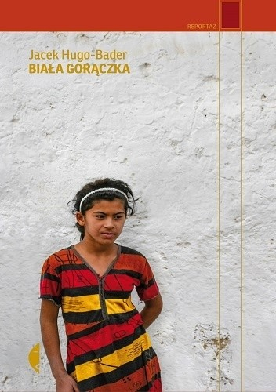
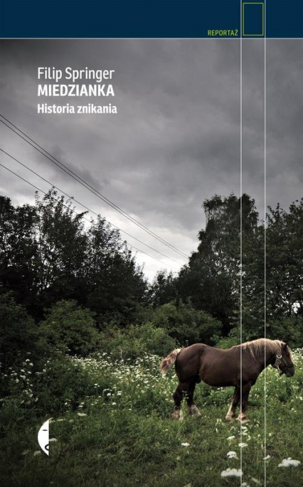
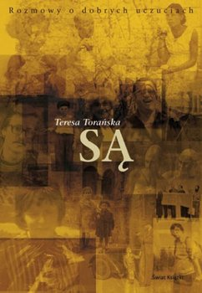

Wydawnictwo specjalizujące się w literaturze faktu, eseistyce i prozie współczesnej, tak polskiej jak i światowej to Wydawnictwo Czarne.
Polskie wydawnictwo powstałe w 1996 r. prowadzone przez pisarza Andrzeja Stasiuka i pisarkę Monikę Sznajderman. Oczywiście nie samym reportażem człowiek żyje.

Godne polecenia są dwa programy poświęcone szeroko pojętej kulturze:

- "Rezerwacja Katarzyny Janowskiej" - to pozycja obowiązkowa dla każdego, kto interesuje się bieżącymi wydarzeniami kulturalnymi. Szefowa Działu Kultura Onetu i jej goście gwarantują najwyższej jakości przegląd wydarzeń kulturalnych, których nie można przegapić.
Co piątek o 10: 30 na stronie głównej Onetu będzie można zobaczyć program "Rezerwacja Katarzyny Janowskiej". To świetna podpowiedź dla osób szukających sprawdzonych rekomendacji, aby z szerokiej oferty cotygodniowych premier wybrać najlepsze filmy, spektakle, koncerty, książki, festiwale, wydarzenia. To też okazja do poznania młodych twórców, artystów, malarzy, fotografów oraz szansa na bliski kontakt ze sztuką. Link

- „Xiegarnia.pl” - to strona poświęcona literaturze. To także serwis związany
z programem „Xięgarnia”, który w każdą sobotę o 18: 00 emitowany jest w TVN24.
Mówią o literaturze w sposób nowoczesny – tak, by zainteresować zarówno osoby, które przygodę z nią dopiero rozpoczynają, jak i tych, którzy każdą wolną chwilę poświęcają książkom. Dlatego też bohaterami tekstów są zarówno ikony literatury, jak i postaci mniej znane albo te całkiem zapomniane. Prowadzący program to Agata Passent, Filip Łobodziński, Max Cegielski. Link

Serdecznie polecamy

